数据分析及实践

目录
一、数据分析背景 3
1.1分析背景 3
1.2研究目的 3
1.3国内外研究现状 4
1.3.1国内研究现状 4
1.3.2国外研究现状 5
1.3.3 综述 5
二、数据收集和预处理 6
2.1数据来源及调查方向 6
2.2.1数据来源 6
2.2.2数据集分布 6
2.2 变量选取与数据整理 7
2.2.1数据选取 7
2.4数据预处理 7
四、总结 9
4.1 总结 9
4.2 解决方法 9

一、数据分析背景

1.1分析背景
大数据分析师是指基于各种分析手段对大数据进行科学分析、挖掘、展现，以辅助企业做出商业决策的人群。
大数据分析的相关职位需要的是复合型人才，能够对数学、统计学、数据分析、机器学习和自然语言处理等多方面知识综合掌控。未来，数据分析将会出现约100万的人才缺口，在各个行业，数据分析中高端人才都会成为炙手可热的人才，涵盖了大数据的数据开发工程师、数据分析师、数据架构师、数据后台开发工程师、算法工程师等多个方向。

1.2研究目的
从20世纪90年代起，欧美国家开始大量培养数据分析师，直到现在，对数据分析师的需求仍然长盛不衰，而且还有扩展之势。
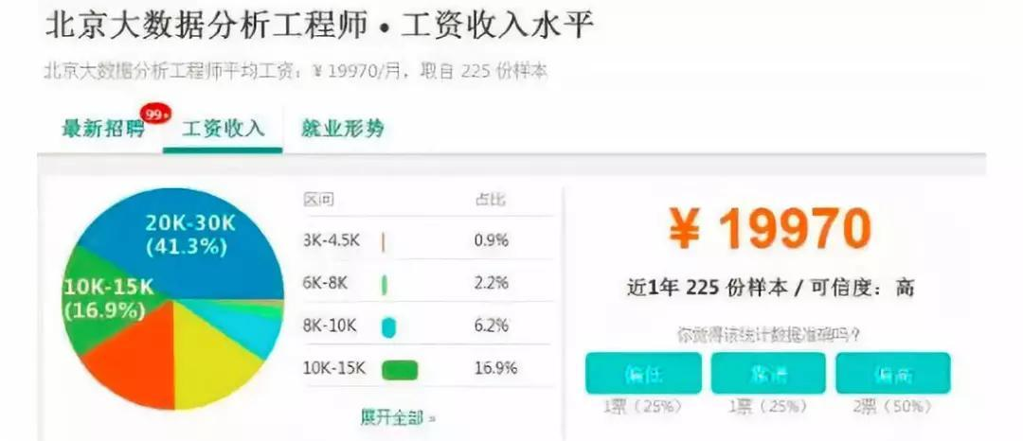
据数联寻英发布《大数据人才报告》显示，未来3-5年内大数据人才的缺口将高达100万。根据中国商业联合会数据分析专业委员会统计，未来中国基础性数据分析人才缺口将达到1400万，而在BAT等大型互联网公司的招聘职位里，80%以上都在招大数据人才。进入大数据行业，也成了越来越多人实现职场高薪梦的路径之一。

通过对数据分析师岗位招聘及影响因素的调查，本项目为了更好地调查用人单位与毕业生之间的供需关系，同时帮助大学生尽快认识自我，为学生提供就业引导，使学生能谋取理想职业方向。

1.3国内外研究现状

1.3.1国内研究现状

黄崑、王凯飞[1]从智联招聘网站收集了 2000 多条数据分析类岗位相关的招聘信息，并将相关岗位细分成三大类：数据分析、数据管理以及数据挖掘，基于内容分析法分析了不同岗位对求职者的工作岗位需求，结果表明三类岗位的岗位需求有所不同：数据分析类岗位要求求职者掌握抓取数据的方法，懂得数据清洗，并熟练运用统计方法分析数据，同时还需具有制作分析报表，给出结果展示 等能力；数据管理岗位的主要职责是管理、维护数据，并保证数据安全性，避免数据泄露，因而要求求职者有较强的网络设备和计算机的操作能力；对于数据挖掘类岗位要求 求职者能够从大量数据选择合适的方法挖掘出背后的信息，因此需要掌握基本的统计学原理和方法，并懂得基本的数据挖掘相关算法，有一定的计算机基础，熟练运用相关统计软件并具有一定的编程能力。
张俊峰、魏瑞斌[2]从智联招聘、前程无忧等招聘网站等通过网络爬虫获取到约 34000 条招聘数据，利用自然语言处理技术进行中文分词构建了数据分析类岗位招聘专用词典，并基于构建的词典对数据分析类岗位需求描述部分进行 中文分词以及人工筛选词语，将岗位需求所得结果分为能力要求等五个方面对数据分析 类岗位招聘需求特征进行分析。

1.3.2国外研究现状
MH Cragin[3]等人使用人工编码的方法，对从多个招聘网站上获取约相关 75 条招聘信息进行处理，分别从学历要求、工作年限以及专业技能要求三个方面提出相关要求。
Smith[4]等人从招聘网站中获取计算机程序员相关工作的招聘信息，运用关键词索引技术寻找相关类型工作的市场需求，并基于分析结果为高校培养计算机相关专业的人才提供建议。
J.Kim[5]等人选取了多家招聘网站发布的相关招聘数据，并对图书馆数据维护人才的岗位 需求进行重点分析，得出了数据图书馆数据维护人才需要相关软件操作能力以及运用 Java、PHP 等软件进行网站开发的能力等结论。

1.3.3 综述
综上所述，大部分学者对于网络招聘信息的研究都集中在对岗位技能需求特征的研究，但对于网络招聘信息的其它方面的分析较少，对数据分析类岗位招聘情况分析也不够全面、深入。因此，本文对数据分析类岗位的招聘情况进行全面分析，通过对岗位需求描述部分的数据进行文本挖掘，对数据分析类岗位需求特征进行深入分析。

二、数据收集和预处理

2.1数据来源及调查方向

2.2.1数据来源
本文在选取数据时，考虑了招聘网站权威性、数据代表性、时间段等因素。由于智联招聘在我国的人力资源服务机构处于领先地位，因此我们使用上述网站中的数据。
其中，我们选取了上海、北京、广州、深圳、天津、武汉、西安、成都、南京、杭州、重庆、厦门等十二个城市的数据进行分析，用以了解各个城市的岗位招聘需求及影响分析。

2.2.2数据集分布
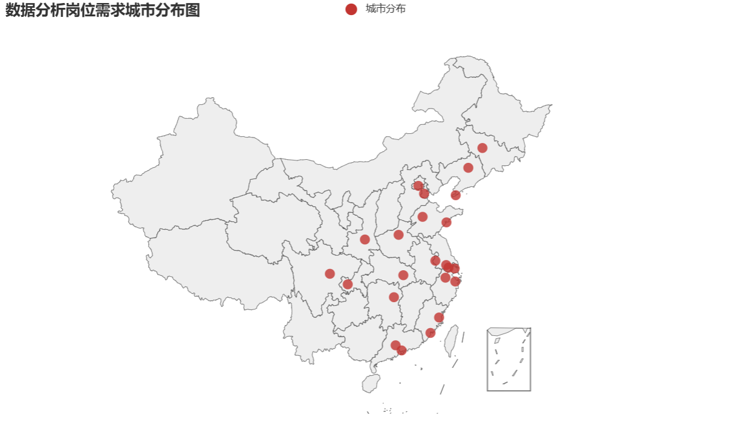

2.2 变量选取与数据整理

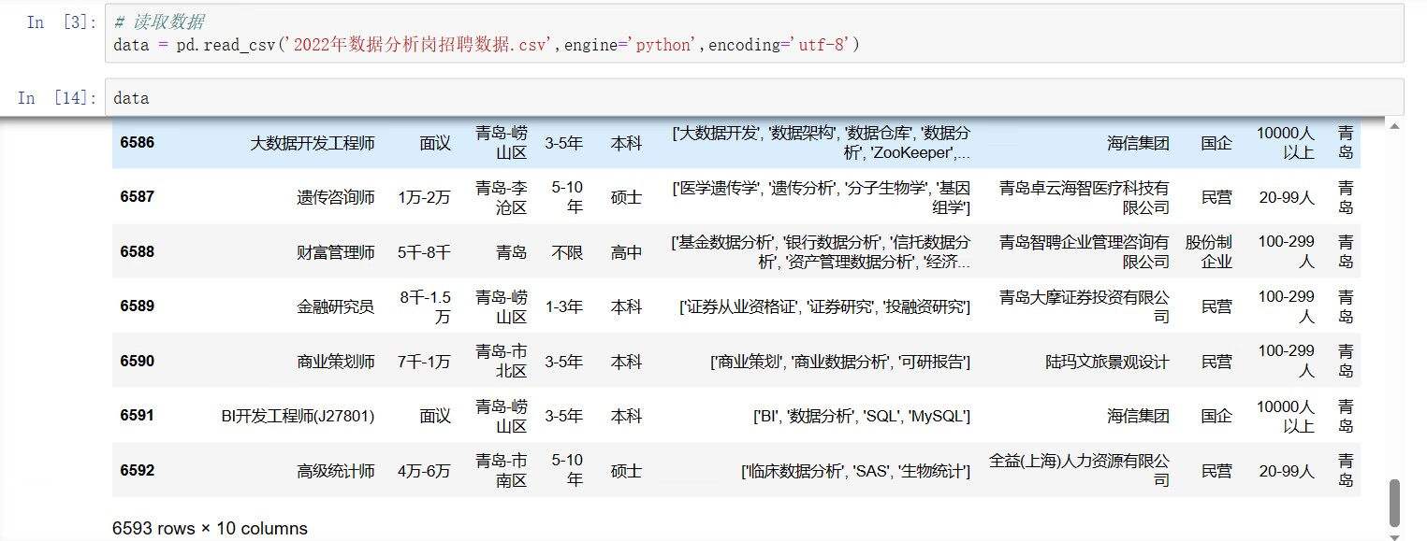
2.2.1数据选取

（说明）:

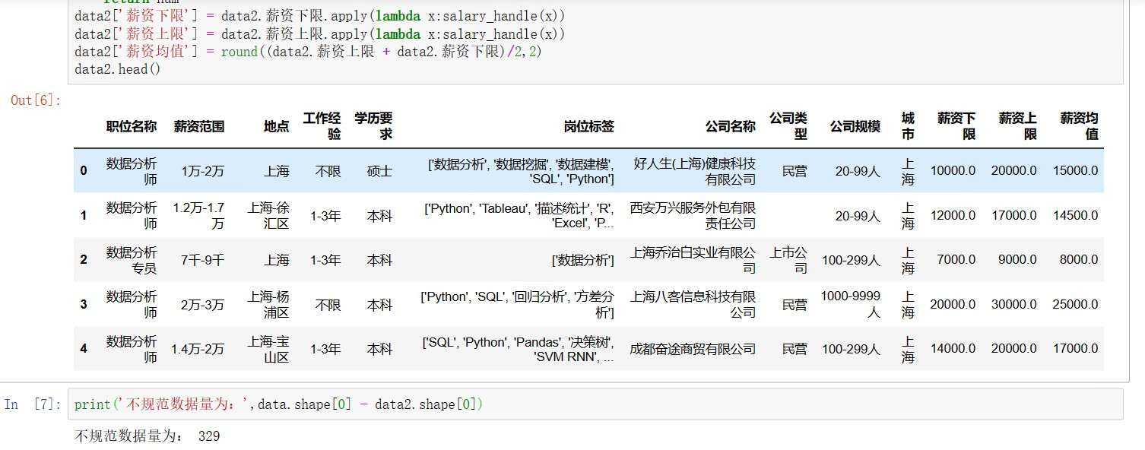
2.4数据预处理

（说明）：

2.5 数据可视化

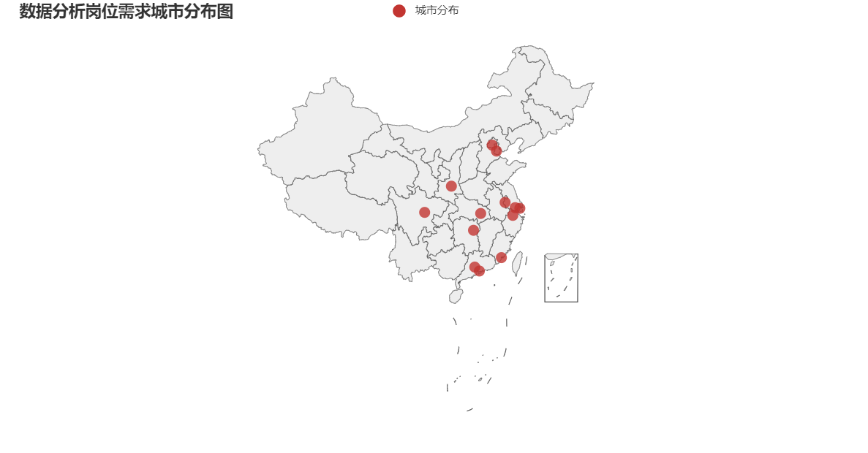
#数据分析岗位城市分布图
city_num = df['city'].value_counts()
city_num
city_values=city_num.values.tolist()
city_index=city_num.index.tolist()
from pyecharts.charts import Geo

# 链式调用
c = (
Geo()
.add_schema(maptype="china")
# 加入自定义的点，格式为
# 为自定义的点添加属性
.add("城市分布", [list(z) for z in zip(city_index,city_values)])
.set_series_opts(label_opts=opts.LabelOpts(is_show=False))
.set_global_opts(title_opts=opts.TitleOpts(title="数据分析岗位需求城市分布图"))

)
# 在 html(浏览器) 中渲染图表
c.render_notebook()
# 在 Jupyter Notebook 中渲染图表

四、总结

4.1 总结

4.2 解决方法

五、参考文献

[1]黄崑,王凯飞,王珊珊.数据类岗位招聘需求调查及对图情学科人才培养的启示[J].图 书情报知识,2016(6):42-53.
[2]张俊峰,魏瑞斌.国内招聘类网站的数据类岗位人才需求特征挖掘[J].情报杂 志,2018,37(06):176-182.
[3]Cragin MH, Palmer CL, Varvel VEJ. Analyzing Data Curation Job Descriptions (Poster & Abstract)[J]. 2009.
[4]Smith D , Ali A . Analyzing Computer Programming Job Trend Using Web Data Mining[J]. Issues in Informing ence & Information Technology, 2014, 11.
[5]Kim J,Warga E,Moen W.Digital Curation in the Academic Library Job Market[J]. Proceedings of the American Society for information Science & Technology ， 2012,49(1):14

